ЗАВТРАК  (1-4; 5-9;10-11 классы)  Омлет натуральный  Кукуруза консервированная  Чай с сахаром и лимоном  Ряженка  Хлеб ржано-пшеничный  ЗАВТРАК 2  Плоды свежие (Виноград) | 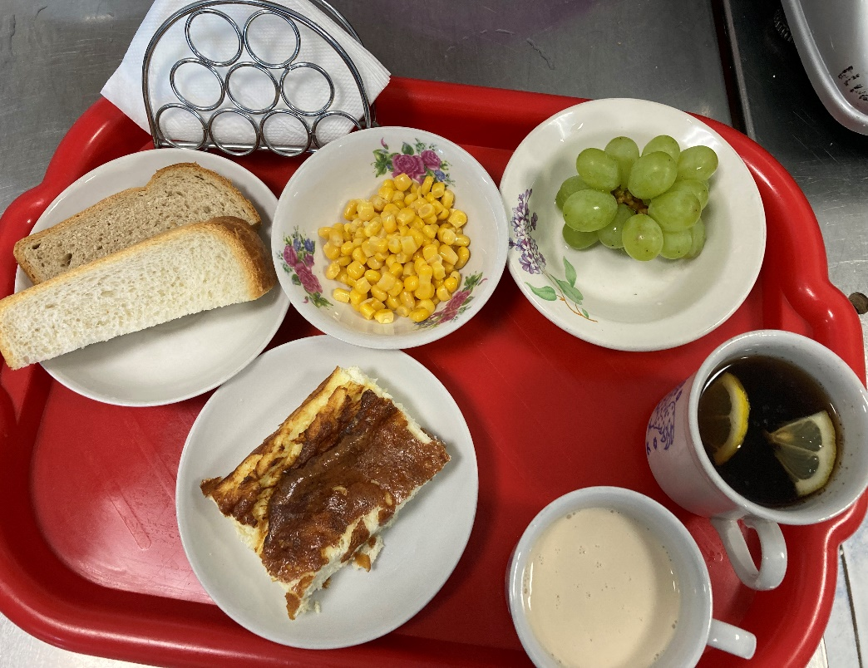
Обед  (1-4; 5-9;10-11 классы)  Огурец порционно  Борщ сибирский с мясом и сметаной  Рыба жаренная  Картофельное пюре  Компот из кураги  Хлеб пшенично-ржаной | 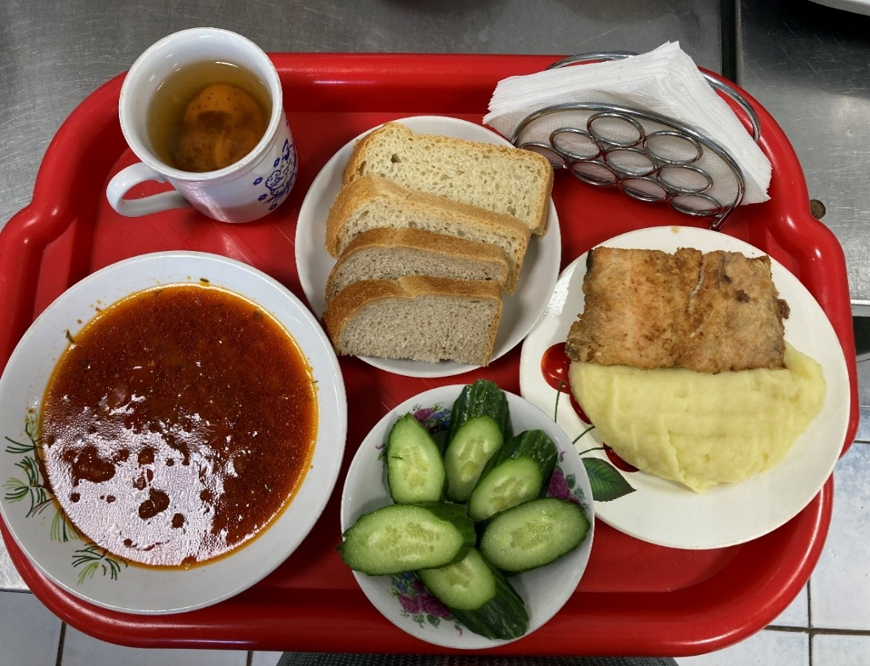
21.03.2024

